Настройка vlan на маршрутизаторе Cisco

Что бы маршрутизировать или терминировать трафик из разных подсетей, разделенных vlan-ами, нужно произвести соответствующую настройку на порту маршрутизатора. Со стороны коммутатора также нужна настройка порта, он должен быть настроен в режиме передающем и тегирующем все необходимые VLAN, в коммутаторах cisco такой порт называется транковым (trunk), в коммутаторах D-Link, 3Com и пр. такой порт называется tagged.
На маршрутизаторе Cisco настройка VLAN может быть произведена либо на отдельном физическом интерфейсе для каждого VLAN, либо на одном физическом интерфейсе для всех необходимых VLAN.
Использовать отдельный физический порт для каждого номера VLAN не целесообразно, не выгодно и не логично, так как тратится много физических портов.
В случае использования одного физического интерфейса, настраивается отдельный логический подинтерфейс для каждого номера VLAN. В подинтерфейсе задаются необходимые параметры (номер VLAN, IP адрес, маска сети, acl и пр.)
Подинтерфейс на Cisco роутере можно создать в режиме глобальной конфигурации командой:
«interface IFName IFNum.SubIfNum»
(IFName — имя физического интерфейса, IFNum— номер физического интерфейса, SubIfNum — номер логического интерфейса/подинтерфейса)
Номер VLAN в режиме конфигурации подинтерфейса задаётся командой: «encapsulation dot1Q VlanNum» (VlanNum— номер VLAN)
Пример настройки подинтерфейсов для VLAN 100 и VLAN 200 на Cisco маршрутизаторе:
interface FastEthernet0/0
ip address 192.168.0.254 255.255.255.0
duplex auto
speed auto
!
interface FastEthernet0/0.100
encapsulation dot1Q 100
ip address 192.168.100.254 255.255.255.0
!
interface FastEthernet0/0.200
encapsulation dot1Q 200
ip address 192.168.200.254 255.255.255.0
!
В данном примере трафик с тегами 100 и 200 (vlan100 и vlan200) будет попадать на подинтерфейсы FastEthernet0/0.100 и FastEthernet0/0.200 соответственно. Не тегированный трафик (native), по умолчанию VLAN 1, в данном случае будет обрабатываться на физическом интерфейсе FastEthernet0/0 с заданным ip адресом 192.168.0.254
Номер подинтерфейса не обязательно должен совпадать с номером VLAN, так просто нагляднее.

НАСТРОЙКА VLAN НА МАРШРУТИЗАТОРЕ CISCO

Для настройки взаимодействия между несколькими виртуальными сетями (Vlan), расположенными на одном коммутаторе, необходим маршрутизатор, подключенный к коммутатору через Trunk порт. При передаче трафика по этому порту каждый пакет помечается номером Vlan, которому принадлежит. Это позволяет устройствам корректно перенаправлять пакеты.
На этом интерфейсе настраиваются сабинтерфейсы (subinterfaces) с соответствующими ip адресами для каждой из сетей Vlan.
Ниже приведен пример настройки Trunk порта маршрутизатора Cisco 2811 для связи с коммутатором.
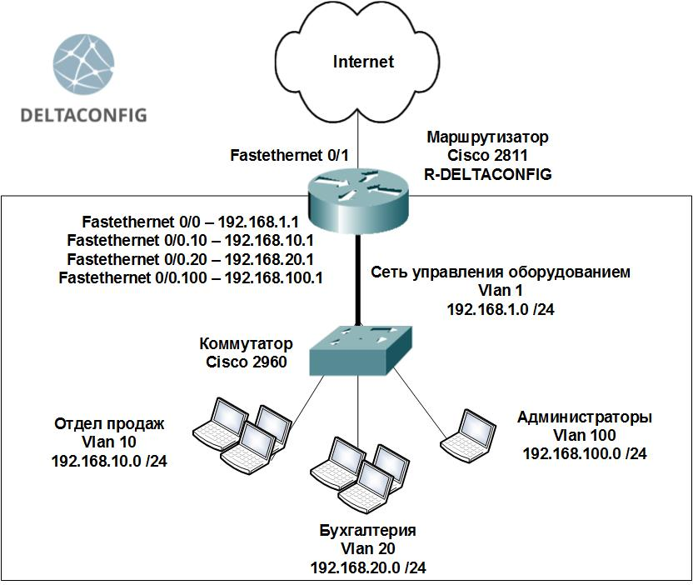
Зайдите в режим конфигурирования (conf t)
R-DELTACONFIG#conf t
Выберите интерфейс FastEthernet0/0 и очистите его
interface FastEthernet0/0
no shut
no ip address
Настройка интерфейса для сети управления оборудованием. Здесь не ставим точку после названия и не указываем идентификатор Vlan. Это Vlan 1 по умолчанию.
interface FastEthernet0/0
ip address 192.168.1.1 255.255.255.0
Настройка сабинтерфейса для сети отдела продаж
interface FastEthernet0/0.10
encapsulation dot1q 10
ip address 192.168.10.1 255.255.255.0
description Sales
Настройка сабинтерфейса для сети бухгалтерии
interface FastEthernet0/0.20
encapsulation dot1q 20
ip address 192.168.20.1 255.255.255.0
description Account
Настройка сабинтерфейса для сети администраторов
interface FastEthernet0/0.100
encapsulation dot1q 100
ip address 192.168.100.1 255.255.255.0
description Admins
На каждом интерфейсе рекомендую подписывать предназначения сетей командой description. Это поле никак не влияет на другие настройки, однако делает конфигурацию более удобной для восприятия.
Обратите внимание, что рядом с указанием инкапсуляции (encapsulation dot1q 20) и в названии сабинтерфейса (interface FastEthernet0/0.20) стоит цифра, обозначающая номер Vlan (20). При этом порядковый номер сабинтерфейса может быть любым, но в строчке с настройкой инкапсуляции обязательно должен быть номер того Vlan, которому принадлежит сеть.
На коммутаторе помимо access портов, к которым подключены пользователи различных Vlan, должен быть сконфигурирован такой же trunk порт. Убедившись, что на коммутаторе настроен trunk порт и созданы Vlan с соответствующими номерами (10, 20 и 100), следует соединить его с интерфейсом FastEthernet0/0 маршрутизатора. Для взаимодействия устройств из разных Vlan необходимо, чтобы:
- каждая рабочая станция была подключена к порту коммутатора, на котором настроен соответствующий ей Vlan
- На портах, куда подключаются рабочие станции должны присутствовать строчки вида
switchport access vlan Х
Например для бухгалтерии: switchport access vlan 20
- каждая рабочая станция должна иметь ip адрес в соответствующей сети.Рабочая станция в отделе продаж будет иметь адрес 192.168.10.5 255.255.255.0
- на каждой рабочей станции в сетевых настройках в качестве шлюза по умолчанию должен быть указан ip адрес сабинтерфейса маршрутизатора того же Vlan, что и рабочая станция. Например для сети отдела продаж это 192.168.10.1
- все используемые порты коммутатора и маршрутизатора должны быть включены Команда show ip inter brief покажет состояния всех интерфейсов. Используемые должны быть в состоянии Up/Up.
Результатом настройки должна стать доступность друг другу всех объектов сети (как рабочих станций, так и интерфейсов маршрутизатора). Проверять следует командой ping с любого хоста или маршрутизатора.
Не забудьте сохранить конфигурацию всех устройств командой write или copy run start. Иначе после перезагрузки все изменения будут потеряны.
R-DELTACONFIG#write

